INFORME PARCIAL DE SUPERVISIÓN No. 1
FECHA DEL INFORME | Diciembre 21 de 2018

Datos de los supervisores
NOMBRE DEL SUPERVISOR | Carlos Cesar Jimenez Aponte
DEPENDENCIA | Oficina de Sistemas
CARGO | Funcionario - Oficina de Sistemas

Datos del contrato supervisado
NÚMERO DE CONTRATO | CO1 PCCNTR 682437 de 2018
FECHA SUSCRIPCIÓN DEL CONTRATO | 12 Diciembre 2018
FIRMA/REPRESENTANTE LEGAL | TERY SOLUCIONES EMPRESARIALES SAS
CÉDULA DE CIUDADANÍA O NIT | 900.500.348-8
OBJETO | Contratar la renovación, actualización y mantenimiento de la plataforma D-Signer de servicios de seguridad para la generación de documentos y expedientes electrónicos firmados digitalmente.
VALOR | Trescientos diecisiete millones ochocientos noventa y tres mil trescientos cuarenta y cuatro pesos m/cte. ($317.893.344,00) incluido el IVA, demás impuestos que apliquen y todos los costos asociados a la ejecución del objeto, amparado en el Certificado de disponibilidad presupuestal No. 4018 del 9 de enero de 2018, expedido por el grupo de presupuesto de la Dirección General con cargo al rubro presupuestal C-3603-1300-11-0-2040108, Software.
PLAZO | El plazo de ejecución del Contrato será hasta el 15 de diciembre de 2018 y empezará a contarse a partir del cumplimiento de los requisitos de perfeccionamiento y ejecución.  **Debido a inconvenientes técnicos para la radicación y aprobación contractual en la plataforma SECOP II, la ejecución será hasta el 31 de Diciembre del 2018.
FORMA DE PAGO | El SENA cancelará al CONTRATISTA el valor del contrato de la siguiente manera:  - Un primer pago por valor de VEINTINUEVE MILLONES SETE CIENTOS CINCUENTA MIL M/CTE ($29.750.000) IVA incluido. Contra entrega y verificación de: a) Implementación de la nueva funcionalidad que permita parametrizar la integración de los registros de firma manuscrita y/o biométricos almacenados en la base de datos SGCNAL, con la aplicación D-Signer b) Realización de la actualización de interface gráfica en la aplicación D-Signer de conformidad con lo descrito en el manual de identidad corporativa del SEN donde se incluyan los cambios el ejecutable de la aplicación D-Signer de acuerdo a lo descrito en el numeral 2.2.1 de los estudios previos. c) cumplimiento de acuerdo con la Resolución 1178 de 2017 del Ministerio de Trabajo. d) Adición de funcionalidades para las plantillas de la aplicación D-Signer, que permita realizar la inclusión de múltiples firmas manuscritas y datos de firmante dentro del documento generado de conformidad con lo descrito en el numeral 2.2.1. e) suministro del ejecutable de la aplicación D-Signer y constancia de recibido a satisfacción del supervisor del contrato.  - Un Segundo pago por valor de Cuarenta y Un Millones Seis Cientos Cincuenta Mil Pesos M/CTE ($41.650.000) IVA incluido. Contra la entrega y verificación de: a) Verificación por parte del supervisor de puesta en producción del resultado de los entregables y el ejecutable de la ejecución de las actividades señaladas en el numeral 2.2.1 de los estudios previos. b) Informe de reporte de atención y solución a las solicitudes de soporte y mantenimiento escaladas en virtud de la ejecución de las actividades señaladas en el numeral 2.2.1 de los estudios previos verificadas por el supervisor del contrato. c) Informe de ejecución de las actividades señaladas en el numeral 2.2.2. y constancia de recibido a satisfacción del supervisor del contrato.
DISPONIBILIDAD PRESUPUESTAL | 4018 del 9 de enero de 2018.
REGISTRO PRESUPUESTAL | 1011218
ACTA DE APROBACIÓN DE LA GARANTÍA ÚNICA | 33-44-101179864

INFORME GESTIÓN MES DE DICIEMBRE DE 2018 - SEGUIMIENTO CONTRACTUAL

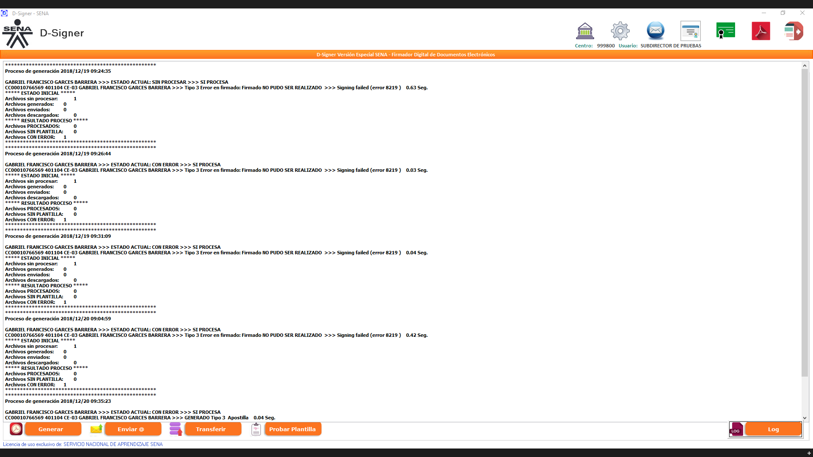

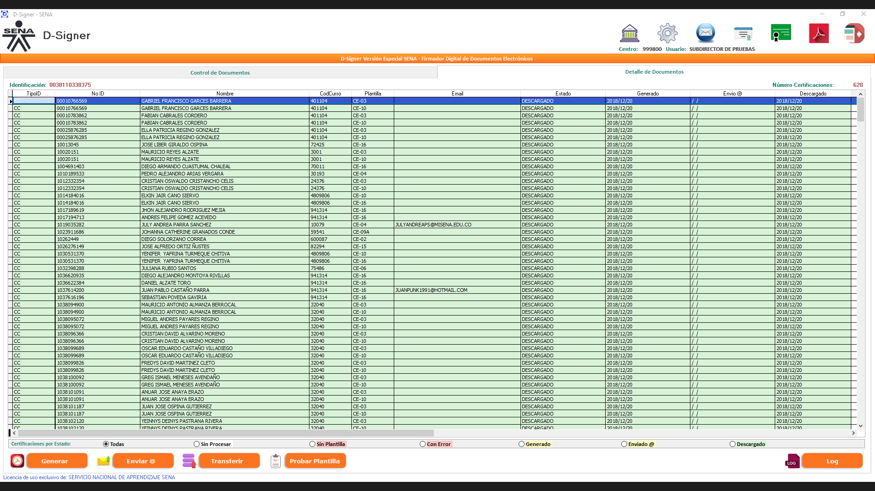

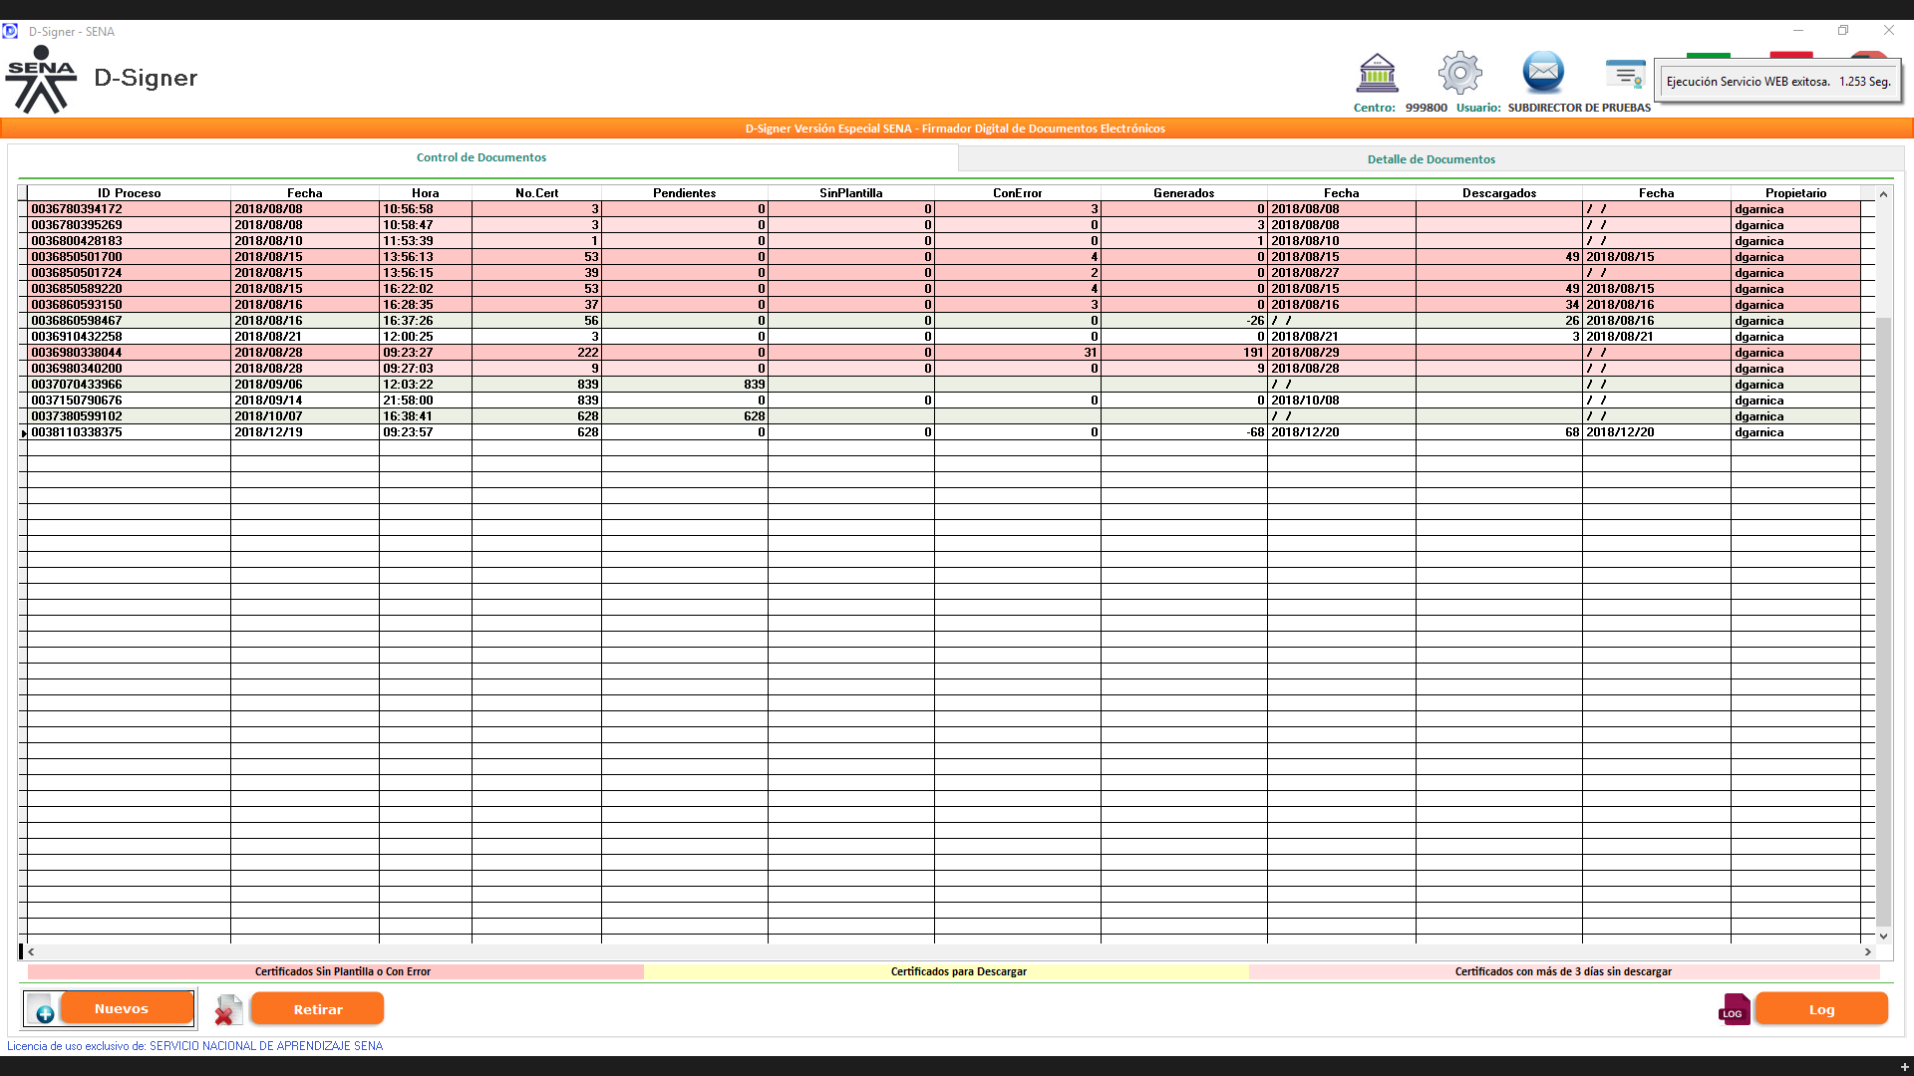

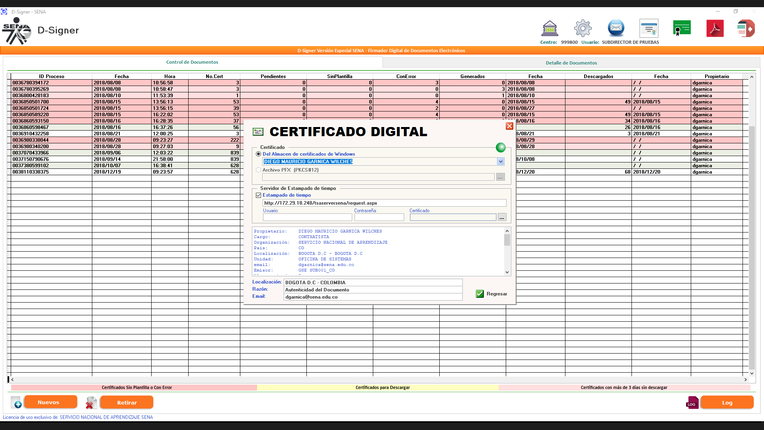

Observaciones respecto a las obligaciones

TECNICAS
N° | OBLIGACIONES | SEGUIMIENTO
1 | Cumplir con el objeto del contrato | El proveedor entrego la actualización del aplicativo correctamente y presto el soporte y mantenimiento, descrito en el objeto del contrato.
2 | Realizar la actualización y mantenimiento de la Plataforma D-Signer con que actualmente cuenta la Entidad de acuerdo a lo descrito en el numeral 2.2. ESPECIFICACIONES TÉCNICAS DEL OBJETO A CONTRATAR. | El proveedor entregara la actualización del aplicativo correctamente para la ejecución del segundo pago, en cuanto al soporte y mantenimiento el proveedor está suministrando adecuadamente lo descrito en las especificaciones técnicas.
3 | Realizar la implementación en entorno de servicios Web y servicio de Windows de los módulos requeridos por la Entidad. | Esta obligación tendrá los respectivos soportes técnicos en el segundo pago que se le efectuara al proveedor.
4 | Brindar el respaldo necesario para el adecuado funcionamiento de la plataforma D-Signer, con asistencia de personal calificado para atender los requerimientos de los usuarios finales. | El proveedor ha cumplido con el respaldo necesario para el adecuado funcionamiento de la plataforma D-Signer, realizando el soporte con personal calificado.
5 | Prestar los servicios y/o y entregar los productos, de conformidad con lo establecido en el contrato. | El proveedor ha cumplido con el respaldo necesario para el adecuado funcionamiento de la plataforma D-Signer, realizando el soporte con personal calificado.
6 | Prestar el servicio de soporte técnico a la plataforma D-Signer para su óptimo y correcto funcionamiento. | El proveedor ha cumplido con el respaldo necesario para el adecuado funcionamiento de la plataforma D-Signer, realizando el soporte con personal calificado.
7 | Presentar al supervisor de contrato los informes de gestión. | El proveedor ha presentado ante la supervisión las respectivas evidencias y soportes de la gestión y funcionalidades contratadas.
8 | Presentar al SENA el cronograma del Plan de Trabajo con las fechas de implementación de los requerimientos a ejecutar. | El proveedor ha realizado reuniones técnicas, en conjunto con la supervisión donde se ha definido el plan de trabajo y cronograma con las actividades a entregar.
9 | Cumplir con la entrega de cada uno de los entregables estipulados en la propuesta económica presentada a la Entidad en los tiempos definidos y aprobados por el SENA de acuerdo al plan de trabajo donde se definan las fechas de implementación. | El proveedor ha presentado ante la supervisión las respectivas evidencias y soportes de la gestión y funcionalidades contratadas.
10 | Actualizar los manuales de usuario en línea con las últimas versiones y una vez implementados los ajustes requeridos por el SENA y durante el plazo de ejecución del presente contrato. | El proveedor al finalizar el contrato entregara la respectiva documentación, como son manuales de usuario entre otros de la plataforma D-Signer.
11 | Dar garantía de seis (6) meses contados a partir de la fecha de finalización del contrato en cuanto al correcto funcionamiento de la plataforma D-Signer, solucionando cualquier inconveniente que se presente y que afecte el normal funcionamiento de estos. | El proveedor cumplirá con la garantía después de la ejecución del contrato, esta será validada en el informe final de liquidación del contrato.
12 | Aportar las garantías requeridas con los cubrimientos y vigencia que amparen la ejecución del contrato. | El proveedor entregar la documentación que soportan las garantías de cubrimiento y vigencia del contrato.
13 | Suscribir acta de inicio del contrato con el supervisor del contrato. | El proveedor suscribió el acta de Inicio del contrato.
14 | Garantizar el desarrollo a satisfacción del objeto en las condiciones técnicas y económicas de conformidad con las especificaciones y condiciones indicadas en el estudio previo, la propuesta presentada y el contrato que se suscribirá. | El proveedor ha cumplido con el respaldo necesario para el adecuado funcionamiento de la plataforma D-Signer, realizando el soporte con personal calificado.
15 | Acatar las instrucciones que durante el desarrollo del contrato imparta el Supervisor del contrato designado por el SENA para la buena ejecución del contrato. | El proveedor ha pactado con las instrucciones pactadas para la ejecución del contrato.
16 | Cumplir y presentar con la respectiva factura, la planilla de pago o certificado (cuando a ello haya lugar, expedido por el representante legal o revisor fiscal de registrarse) que acredite el último pago de los aportes de sus empleados, a los sistemas de salud, riesgos profesionales, pensiones y aportes a las Cajas de Compensación Familiar, Instituto Colombiano de Bienestar Familiar y SENA, de acuerdo con los requerimientos de Ley. | El proveedor ha cumplido con la obligación descrita.
17 | No acceder a peticiones o amenazas de quienes actúen por fuera de la Ley con el fin de obligarlos a hacer u omitir algún acto o hecho, debiendo informar inmediatamente al SENA a través del supervisor acerca de la ocurrencia de tales peticiones o amenazas y a las demás autoridades competentes para que se adopten las medidas y correctivos que fueren necesarios. | El proveedor ha cumplido con la obligación descrita.
18 | Reportar por escrito y de manera inmediata cualquier novedad o anomalía, al Supervisor del contrato. | El proveedor ha cumplido con la obligación descrita.
19 | Ejecutar las acciones que se requieran para el cumplimiento del contrato dentro de los plazos establecidos por el SENA, bajo las condiciones jurídicas, económicas, técnicas y financieras. | El proveedor ha cumplido con la obligación descrita.
20 | Guardar total reserva de la información que por razón del servicio y desarrollo de sus actividades obtenga. Esta es de propiedad del Servicio Nacional de Aprendizaje SENA y solo salvo expreso requerimiento de autoridad competente podrá ser divulgada. | El proveedor ha cumplido con la obligación descrita.
21 | Responder por la salvaguarda y preservación de los equipos y elementos que le sean asignados para el cumplimiento de sus actividades contractuales. | El proveedor ha cumplido con la obligación descrita.
22 | Informar a la entidad administradora de riesgos laborales, a la cual se encuentra afiliado para que ésta realice la correspondiente novedad en la afiliación del nuevo contrato (inciso 2 del artículo 9 del Decreto 723 de 2013). | El proveedor ha cumplido con la obligación descrita.
23 | Concurrir con el Servicio Nacional de Aprendizaje SENA a la liquidación formal del Contrato una vez vencido el plazo de ejecución. | El proveedor ha cumplido con la obligación descrita.

TECNICAS
Nº | OBLIGACIONES | SEGUIMIENTO
1 | Inclusión de Campo para imagen PNG con la Firma manuscrita en las plantillas de certificados la cual permita definir las coordenadas de ubicación dentro de la estructura del certificado. | Pendiente para el segundo pago
2 | Realizar actualización de interface gráfica en la aplicación D-Signer de conformidad con lo descrito en el manual de identidad corporativa SENA, donde se incluyan los siguientes cambios, Panel de Inicio y Aplicación | ENTREGADO  Se verifica a conformidad de acuerdo a lo estipulado en la Propuesta técnica y comercial.
3 | Adicionar funcionalidad para las plantillas de la aplicación D-Signer, que permita realizar la inclusión de múltiples firmas manuscritas y datos de firmante dentro del documento generado. | Pendiente para el segundo pago
4 | Actualizar el método de edición para modificar los contenidos en versiones actuales de la aplicación Microsoft Office y/o implementar funcionalidad para la lectura de los parámetros de las plantillas a través de archivo plano | Pendiente para el segundo pago
5 | Realizar inclusión de firma manuscrita (Firma mecánica) en los documentos digitales expedidos por el SENA a través de la aplicación D-Signer | Pendiente para el segundo pago
6 | Actualizar la estructura de metadatos (Apostilla en las propiedades del certificado digital) | Pendiente para el segundo pago
7 | Añadir a la solución Webvisor la funcionalidad para captura de Datos configurados en Dispositivo Token como método de autenticación y validación a través de Webservice | Pendiente para el segundo pago
8 | Realizar modificación al proceso de generación de certificados en aplicación D-Signer para números de documento inferiores a 7 cifras (Error sin Plantilla). | Pendiente para el segundo pago

Presupuesto del proyecto

MODULO | VALOR UNITARIO
Nuevas Funcionalidades Plataforma D-Signer | $35.000.000
Mantenimiento a la plataforma D-Signer Actual | $25.000.000
Subtotal sin IVA | $60.000.000
IVA | $11.400.000
TOTAL | $71.400.000

Tener en cuenta que el valor de la hora es de $29.750.000 Se hace entrega del informe del mes de Septiembre con Nro. Factura: FV 222

¿PROCEDIÓ PAGO EN ESTE PERIODO?

¿Con el presente informe hay pagos que se autoricen?

SI | NO

FECHA DE ELABORACIÓN: (21/12/2018)

CARLOS CESAR JIMENEZ APONTE
Supervisor designado Oficina de sistemas

Proyectó: Angela Alexandra Forero Diaz
Correo: aaforero@sena.edu.co

